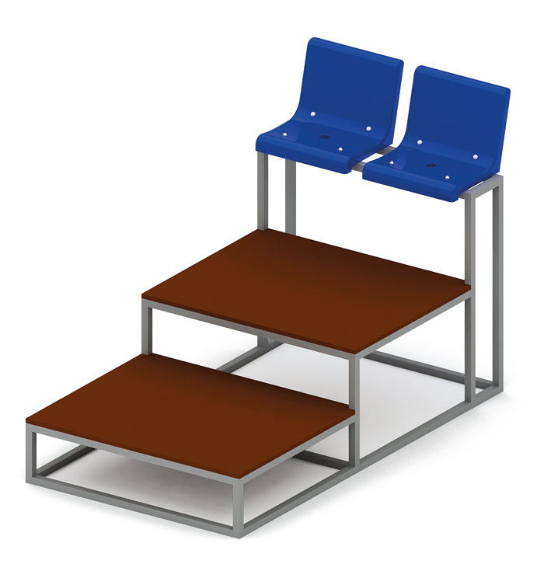 | Лестница 0783  Лестница к трехрядной трибуне – сооружение с возвышающимися рядами мест для зрителей на стадионах. Лестница представляет собой две ступеньки и один ряд кресел, на два посадочных места.  Размеры лестницы в сборе: длина не менее 1900 мм, ширина не менее 1000 мм, высота не менее 1220 мм.  Каркас лестницы должен быть изготовлен из металлической профильной трубы сечением не менее 30*30 мм, пол выполнен из ламинированной нескользящей фанеры, толщиной не менее 18 мм. Металлические элементы окрашены порошковыми красками с предварительной антикоррозийной обработкой.  Используемая фанера должна быть водостойкой фанерой марки ФСФ, из лиственных пород.  Сиденья пластмассовые со спинками, антивандального исполнения, снабжены системой оттока воды. Сиденье должно содержать не менее 4 (четырех) точек крепления. Сиденья должны быть изготовлены с применением экологически нейтральных материалов, не оказывающих вредного воздействия на здоровье людей, температурный режим эксплуатации от -40 до +50 С. Все крепежные элементы оцинкованы.

